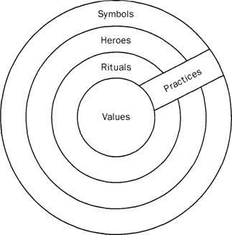

SYMBOLS:

HEROES:

RITUALS:

VALUES: